## 1.1是什么

进程间的一种消息通信模式：发送者（pub）发送消息，订阅者（sub）接收消息。

订阅/发布消息图：

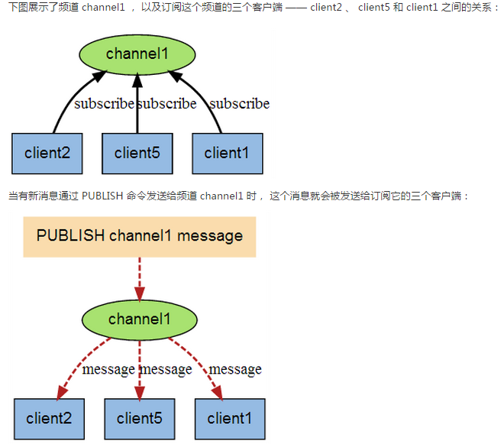

## 1.2命令

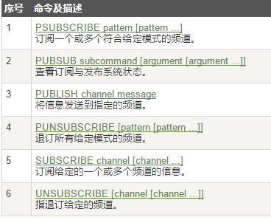

## 1.3案例

先订阅后发布后才能收到消息

1. 可以一次性订阅多个，SUBSCRIBE c1 c2 c3 订阅了c1，c2，c3三个频道
2. 消息发布，PUBLISH c2 hello-redis

==============

==============

1. 订阅多个，通配符*，PSUBSCRIBE new* 订阅多个新闻频道
2. 发布消息，PUBLISH new1 redis2015